**MODUL 4 – *RESOURCE MANAGEMENT USING PROJECTLIBRE***

1. Resource Management

Resource Management adalah suatu konsep dan pendekatan strategis dalam pengelolaan sumber daya yang diperlukan untuk mencapai tujuan suatu proyek atau organisasi dengan efektif dan efisien. Sumber daya dalam konteks ini mencakup berbagai elemen seperti tenaga kerja, waktu, uang, peralatan, dan materi. Tujuan utama dari Resource Management adalah untuk mengoptimalkan penggunaan sumber daya tersebut agar dapat mendukung pencapaian target proyek atau organisasi dalam batas-batas yang telah ditentukan. Dengan memahami keterbatasan dan kapasitas setiap sumber daya, tim manajemen dapat merencanakan, mengalokasikan, dan mengawasi penggunaannya secara optimal. Resource Management juga melibatkan identifikasi risiko yang mungkin terkait dengan keterbatasan sumber daya dan pengembangan strategi untuk mengatasi tantangan tersebut.

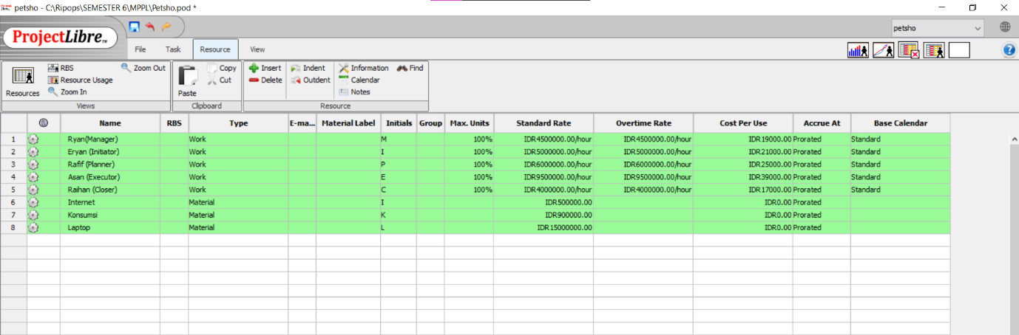

1.1 Penjelasan alasan tentang sumber daya.

Di Project petsho ini kami membutuhkan 3 sumber daya yaitu, Internet, Laptop, dan konsumsi. Internet adalah sumber daya yang sangat wajib ada untuk project ini, Laptop untuk melakukan berbagai task seperti memprogram aplikasi yang dibuat, membuat laporan dll, dan konsumsi adalah salah satu kebutuhan primer manusia yang harus dipenuhi.

1.2 Biaya pada setiap sumber daya.

